矢祭町学校給食センター食品中の放射性物質検査結果の公表について
１．学校給食一食分まるごと検査結果は、その日提供されたもの一食分をすべてミキサーにかけて検査した結果です。

２．セシウムの検査結果はセシウム１３４とセシウム１３７の値です。

３．検査方法はNal(ＴI)シンチレーション式検査器ベルトールド社LB2045

検 査 日 | 検査品目 | 産 地 | 検査値 | 検査方法 | 基準値 | 給食提供日 | 給食メニュー
平成28年10月17日(月) | 給食1食分 |  | 134検出せず(<10)  137検出せず(<10) | Nalシンチレーションスペクトロメータ機器分析法 | 20  Bq／kg | 平成28年10月17日 | くりごはん、サケのしおやき、かぼちゃサラダ、なめこ汁、きょほう、牛乳
平成28年10月18日(火) | 給食1食分 |  | 134検出せず(<10)  137検出せず(<10) | Nalシンチレーションスペクトロメータ機器分析法 | 20  Bq／kg | 平成28年10月18日 | ごはん、さばのみそに、きのこのあえ、とんじる、かぼちゃたると、牛乳
平成28年10月19日(水) | 給食1食分 |  | 134検出せず(<10)  137検出せず(<10) | Nalシンチレーションスペクトロメータ機器分析法 | 20  Bq／kg | 平成28年10月19日 | 米粉パン、マカロニグラタン、コールスローサラダ、はるさめスープ、牛乳
平成28年10月20日(木) | 給食1食分 |  | 134検出せず(<10)  137検出せず(<10) | Nalシンチレーションスペクトロメータ機器分析法 | 20  Bq／kg | 平成28年10月20日 | ごはん、サンマおろし煮、ごまあえ、なまあげのみそ汁、牛乳
平成28年10月21日(金) | 給食1食分 |  | 134検出せず(<10)  137検出せず(<10) | Nalシンチレーションスペクトロメータ機器分析法 | 20  Bq／kg | 平成28年10月21日 | ちゅうかめん、ちゃんぽんスープ、ギョウザ、バンサンスー、牛乳

平成２８年１０月１７日（月） | 平成２８年１０月１８日（火） | 平成２８年１０月１９日（水） | 平成２８年１０月２０日（木） | 平成２８年１０月２１日（金）
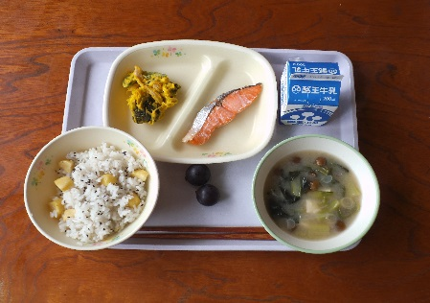 | 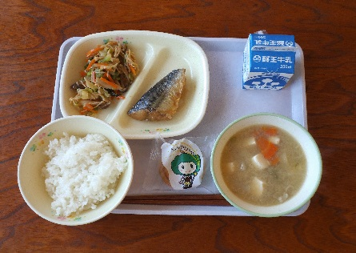 | 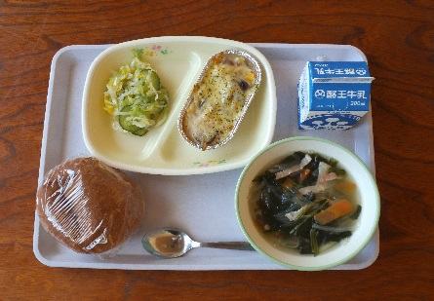 | 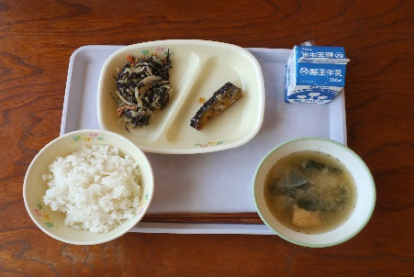 | 